Дидактическая игра для дошкольников «Кармашки с секретом»
Описание работы: данный материал рекомендован воспитателям дошкольных учреждений, а также родителям. Данная игра может быть использована в совместной игровой деятельности воспитанников и педагога, а также как часть непосредственно организованного образовательного процесса.
Данная игра представляет собой несколько кармашков из одинаковой ткани. В каждый кармашек вставлена карточка из цветного картона, с наклеенными на неё полубусинами (или пуговицами разного цвета и размера) в форме геометрических фигур (круг, квадрат, треугольник, прямоугольник) или цифр (от 1 до 5).
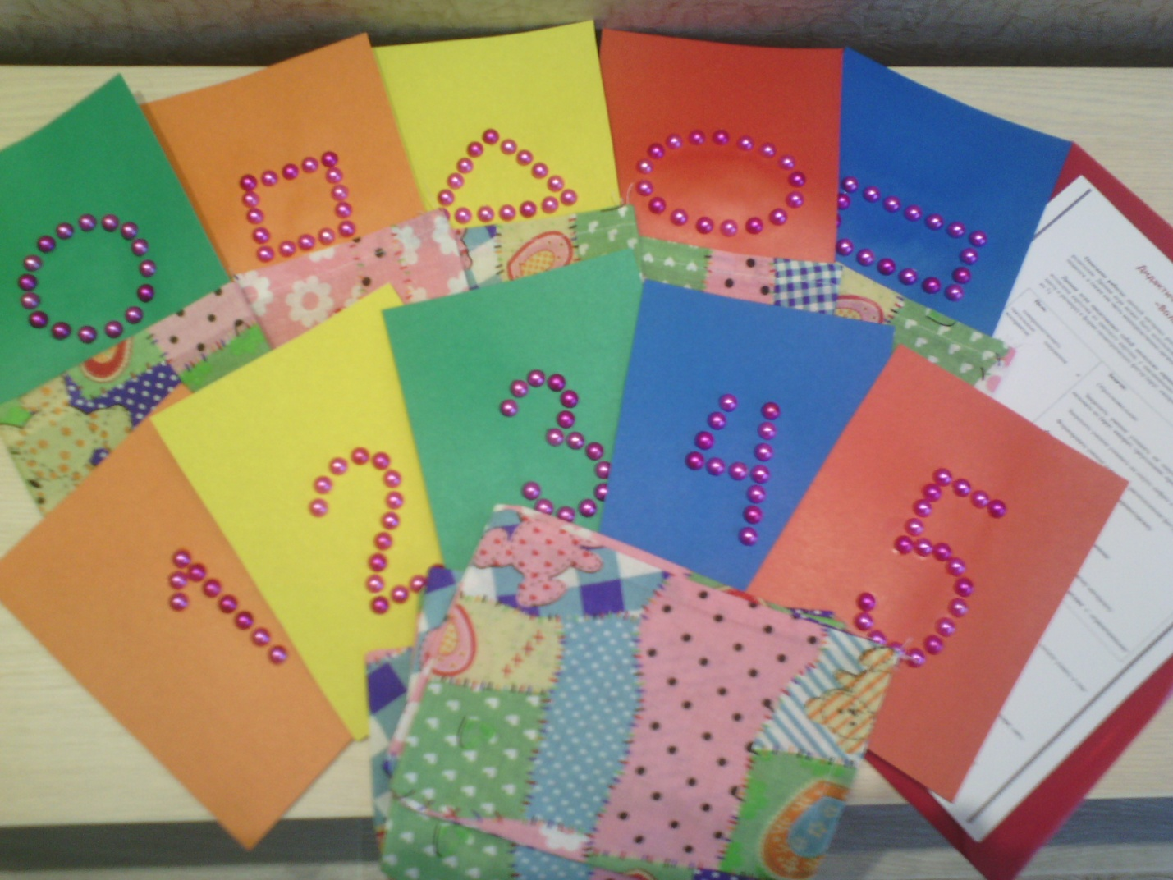
Цель:  совершенствовать тактильные ощущения и восприятие | Задачи:  Образовательная:  Закрепить умение узнавать на ощупь геометрические фигуры и называть их (круг, квадрат, треугольник, прямоугольник)  Закрепить умение узнавать на ощупь цифры и называть их (от 1 до 5)  Формировать умение оценивать расположение фигур и цифр.  Формировать пространственную ориентировку.  Развивающая:  Развивать мелкую моторику рук.  Развивать тактильное восприятие, внимания.  Воспитательная:  Воспитывать бережное отношение к игровому материалу.  Воспитывать терпимость и уважение к людям с ограниченными возможностями.

Ход игры:
Ребенку предлагаются все кармашки с вложенными в них карточками.
Воспитатель: ребята посмотрите, что я вам принесла. Это кармашки с секретом. Вы хотите узнать в чем секрет?
Дети: Да
Все вкладыши достаются, рассматриваются
Воспитатель: ребята скажите что вы видите?
Дети: разные фигуры – круг, треугольник, квадрат, прямоугольник, цифры – одни, два, три, четыре.
Воспитатель: правильно. А из чего сделаны фигуры и цифры.
Дети: из бусин.
Воспитатель: да, ребята, все выложено из бусин. Ощупайте их своими пальчиками. Какие бусины?
Дети: гладкие, круглые, большие, маленькие, разного цвета
Воспитатель: Как вы думаете, а если у вас будут закрыты глаза с помощью чего вы сможете узнать что изображено на карточке?
Дети: с помощью пальчиков.
Воспитатель: правильно. Давайте попробуем, узнать с закрытыми глазами, что изображено на карточке. Закрывайте свои глазки (дети обследуют карточки с закрытыми глазами). А теперь положите карточку на стол бусинами вниз, откройте глазки и скажите, кто догадался, что изображено у него на карточке?
Дети высказывают предположения.
Воспитатель: а теперь переверните карточки и проверьте, правильный ли вы дали ответ.
Дети переворачивают карточки, убеждаются в правильности или неправильности своего ответа.
Воспитатель: Вам легко было догадаться что изображено на вашей карточке?
Ответы детей.
Воспитатель: Действительно, когда мы ничего не видим нам не так то просто. Глаза и руки – это то, с помощью чего мы познаем мир, который окружает нас. Есть люди, которые лишены зрения – слепые. Эти люди очень умело пользуются своими руками, они даже читают с помощью пальцев. Книги для чтения представляют собой листы с выпуклыми рисунками, обследуя их пальцами – они узнают буквы и составляют из них слова. Но хоть наши с вами глаза и хорошо видят, наши пальчики тоже стоит приучить узнавать кое-что на ощупь. Вы хотите, чтоб ваши пальчики тоже были умными?
Дети: ответ детей
Воспитатель: Я вам предлагаю усложнить задачу. Давайте поместим наши карточки в кармашки из ткани, перемешаем их. Возьмите себе любой кармашек и попробуйте с помощью ваших ловких и умных пальчиков отгадать, что изображено на вашей карточке.
Дети обследуют карточку через ткань и называют то, что по их мнению изображено на карточке.
Воспитатель: давайте достанем карточки из кармашков и проверим правильные ли ответы вы дали.
Дети достают карточки и сравнивают свой ответ с изображением.
Воспитатель: Молодцы ребята, вы быстро научились узнавать фигуры и цифры на ощупь. А теперь я хочу попросить вас положить кармашки на стол. А ты, Миша, найди среди всех кармашков тот, на котором изображен треугольник.
Миша обследует по очереди все кармашки, пока не найдет карточку с треугольником. Сережа, проверь действительно ли у Миши карточка с треугольником (возможны два способа проверки: достать карточку из кармашка или так же обследовать её на ощупь. Ребенок должен сам выбрать способ проверки и проверить ответ).
Воспитатель: ребята, а кто скажет мне, что бывает треугольной формы?
Дети: флажок, тарелка, платок и т.д.
Воспитатель: молодцы, как много вы знаете предметов треугольной формы.
Аналогичная работа проводится со всеми остальными карточками.
Эту игру можно немного изменить и тогда вы со своими детьми можете получить гораздо больше удовольствия, от времени, проведенного вместе.
Вариативность:
- отгадай на ощупь и назови
отгадай на ощупь, и назови предмет такой же формы
Примечание: подобная игра может быть использована в работе и с более старшими по возрасту детьми, необходимо лишь увеличить число фигур (добавить овал, трапецию, ромб и т.д.) и цифр (до 10).
